ESTUDO DE CASO: UTILIZAÇÃO DE GARRAFAS PET NA CONSTRUÇÃO DE AMBIENTES

MARIA VITÓRIA M. LAURINDO (UFPB, Campus I), WALLYS GUIMARÃES DE SOUZA, GRACIELI LOUISE M. B. VASCONCELOS (IFPB, Campus Patos)

E-mails: vihmorenomf@gmail.com, wallyssouza48@gmail.com, gracieli.vasconcelos@ifpb.edu.br .
Área de conhecimento:(Tabela CNPq): 3.01.01.02-6 Processos Construtivos.
Palavras-Chave: Sustentabilidade ambiental; Reaproveitamento; Reciclagem; Polietileno Tereftalato (PET).

- Introdução
Com as preocupações relacionadas ao meio ambiente, têm-se conquistado espaços para preservação na legislação, isso ocorre em virtude da grande geração de resíduos oriundos do aumento populacional e da globalização. Na indústria da construção civil, segundo Costa (2010), os resíduos representam aproximadamente 20% a 30% do volume de resíduos sólidos gerados pelas cidades dos países mais desenvolvidos e muitas vezes esse potencial pode chegar a mais de 50% do total de resíduos sólidos produzidos.
Na segunda metade do século XX e início deste século, alguns dos materiais convencionais utilizados foram progressivamente sendo substituídos por materiais poliméricos que são os plásticos e borrachas, como pode ser visto, nas instalações hidráulicas e elétricas, no telhado, no acabamento de uma obra como em revestimentos de pavimentos e caixilharias, o plástico tem se revelado como elemento fundamental para o setor de construção civil (ARAGON & GHIRALDELLO, 2014). O uso de Polietileno Tereftalato (PET) vem ganhando cada vez mais espaço no ambiente da construção civil, segundo a Associação Brasileira da Indústria do PET (ABIPET), o polietileno é 100% reciclável e é atualmente usado na fabricação de caixas d’água, tubos, conexões, piscinas, telhas, mármore sintético, produção de bancadas, pias, tintas e vernizes.
Atualmente o conceito de construção sustentável vem sendo aplicado com o objetivo de minimizar os impactos ambientais atuando sobre cinco pilares: i) projetos inteligentes, usando luz natural e aproveitando o terreno como elemento da construção; ii) redução da poluição, através do gerenciamento dos resíduos da construção por segregação e reciclagem para outros usos; iii) eficiência energética, construir obras que possam ser mantidas de forma econômica; iv) materiais ecológicos, feitos a partir de resíduos reciclados da obra ou com outros produtos reciclados, como o caso dos blocos feitos de concreto com adição de PET (Politereftalato de Etileno); v) aproveitamento de água, usando soluções para utilização de água da chuva e de sistemas de refrigeração (DOM TOTAL, 2018).
Neste contexto, o setor de construção civil sai em busca de alternativas para diminuir a geração de resíduos e consequente diminuir os impactos. Assim, esta pesquisa visa a analisar a aplicabilidade da construção de uma parede de garrfas PET para unir dois ambientes destinado aos servidores do campus. Para além da sua ultilização prática, problematizar os usos e confortos que residencias assim proporcionam para os moradores.
- Materiais e Métodos
Para a elaboração do projeto, inicialmente foi realizado o levantamento das informações da área já construída com a utilização de uma trena a laser disponível no laboratório de Topografia da instituição. Para cada cômodo foi coletado duas ou três medidas numa mesma direção e foi calculada a média dessas medidas, para obter uma melhor aproximação das medidas reais dos cômodos. Em seguida, os dados foram passados para o software CAD (AUTOCAD) para que os desenhos das plantas fossem representados e assim elaborados os projetos arquitetônicos e complementares do ambiente. Para o modelo 3D foi utilizado o software “Sketchup Make” de versão gratuita para fins não comerciais.
Para a levantamento da parede de garrafa PET, inicia-se com a construção convencional de uma fundação tipo viga baldrame para servir de suporte para as garrafas.
Os materias necessários para a contrução da alvenaria de Garrafa PET, são listados abaixo: :
- Garrafas de Poli Tereftalato de Etileno (PET): será empregada para construir as paredes de vedação por ser um polímero termoplástico com alta resistência mecânica e química (ABIPET,2011).
­ Cimento CP II-F: Pó fino com propriedades aglomerantes e aglutinantes que ao entrar em contato com a água enrijece.
­ Cal: aglomerante produzido a partir de rochas calcárias e que reage ao entrar em contato com o ar;
­ Areia: Oriundos da natureza ou da britagem de rochas, cujo grãos passam pela peneira 4,8mm e ficam retidos 0,075mm da ABNT (NBR 7211, 2009), aplicado no preenchimento das garrafas e na produção da argamassa;
­ Água;
­ Funil;
­ Arame: será utilizado o de aço galvanizado por possuir uma camada de zinco que inibe o processo de corrosão. Sua utilização no projeto é dispor, de maneira mais organizada e estruturada, as garrafas.
Na construção da parede Pet foram utilizadas, em média, 2.400 garrafas preenchidas com areia lavada. As etapas de construção serão descritas a seguir e forão baseadas no estudo da Galli et al. (2013).
1º. Coleta de materias (garrafas PET).
2º. Após a coleta das garrafas pets, as garrafas foram preparadas para serem preenchidas com areia.
3º. Para encher as garrafas com areia lavada foram utilizados funis. É necessário utilizar algumas varetas para compactar a areia dentro da garrafa com objetivo de preencher uniformemente.
4º. Em seguida, foi realizada a montagem vertical e a amarração das mesmas com a utilização do arame, para assim erguer as estruturas;
5º. A argamassa foi preparada para junção das garrafas na parede;
6º. Conforme as paredes vão sendo levantadas, pode ter a necessidade do uso de escoramentos;
7º. Elevada a parede até a altura do pé-direito, dar-se início ao processo construtivo do telhado.
- Resultados e Discussão
A seguir, será discriminado todos os passos da execução do projeto.
  - Coleta de Garrafs PET
Inicialmente, foi realizada uma campanha destinada a coleta de garrafas PET, a partir da arrecadação em pontos estratégicos da cidade de Patos como também foi realizada uma gincana estudantil no campus. Apesar de ter sido arrecadado uma quantidade considerável de garrafas PET, não foi o siuficente para a construção do ambiente, pois precisávamos de uma padronização do estilo da garrafa, além de que, algumas também vieram com avarias que não davam para ser utilizadas no nosso objetivo, sendo assim, entregamos para uma cooperativa da cidade. Deste moddo, foi necessário a compra dete material nas cooperativas de catadores de lixo da região. Todas as garrafas foram preenchidas com areia para isso obteve-se a ajuda de alunos do campus através de um trabalho voluntário.
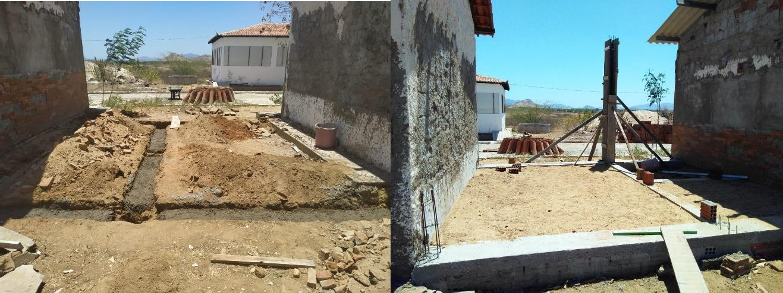
O ambiente foi construído a partir do método de viga baldrame devido seu objetivo ser apenas unir os ambientes e também por se tratar de uma reforma e implantação de pequeno porte. Ela foi executada de forma que o projeto estivesse seguro, como mostra a figura 1.
Figura 1 - Fundação

As Figuras 2A e 2B apresentam o assentamento das garrafas PET preenchidas com areia e colocadas lado a lado, unidas com argamassa de cimento e areia. Ao longo do processo de assentamento, o pedreiro conferia o alinhamento, prumo e amarração das garrafas. As Figuras 2C e 2D apresentam a parede construída faltando apenas o acabamento final.
B
D
C
A
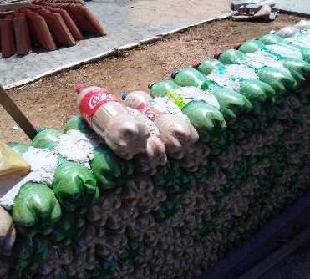
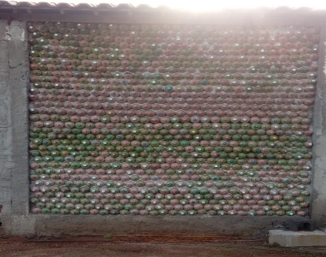
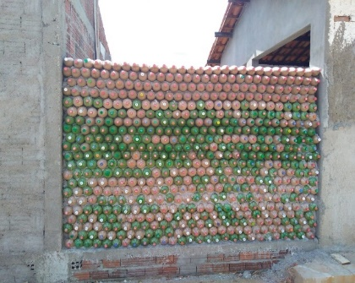
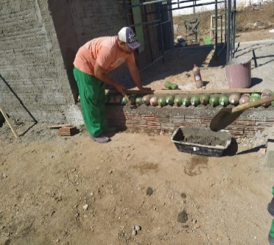
Figura 2 – Execução da parede de garrafa pet.

- Considerações Finais
Verifica-se que os resultados foram alcançados de forma positiva pois a obra foi executada de forma descomplicada e que até então obteve sucesso. Comprova-se que a garrafa pet dispõe de capacidade suficiente para ser utilizada na construção de moradias substituindo o tijolo cerâmico. Mostrando, assim, para a comunidade que construção sustentável é importante e que diversas pessoas podem possuir a sua casa própria.
Segundo uma pesquisa realizada por Boso et al. (2015), ao se fazer a substituição de materiais de alvenaria por materiais recicláveis, o projeto Casa PET de sua autoria, apresentou uma redução de 43,33% sobre o custo dos materiais utilizados em sua construção. O ponto importante é que o material, no caso a garrafa,pode ser obtido através de arrecadação sem nenhum valor inserido.
Apesar de alguns imprevistos ocorridos durante a execução do projeto, conclui-se que o presente trabalho contribuiu de forma significativa para o amadurecimento profissional dos autores, pois trata-se de um assunto bastante delicado e que está em pauta na atualidade, levando em consideração a reutilização de materiais recicláveis apresenta como uma boa alternativa, no ponto de vista econômico, para redução de resíduos em aterros sanitários e no auxilio para redução dos impactos ambienta
A finalização do ambiente ainda não foi concluída em virtude pandemia, faltando as etapas de acabamento, piso, esquadrias e decoração.
Agradecimentos
A Pró-Reitoria de Pesquisa, Inovação e Pós-Graduação (PRPIPG) do Instituto Federal de Educação, Ciência e Tecnologia da Paraíba (IFPB) por meio da Chamada Interconecta IFPB - N º 15/2019 - Apoio a projetos de Pesquisa, Inovação, Desenvolvimento Tecnológico.
Referências

ABIPET- ASSOCIAÇÃO BRASILEIRA DE INDUSTRIA DO PET. Resina de pet. Disponível em: <http://www.abipet.org.br/index.html?method=mostrarInstitucional&id=81>. Acesso em: 01 de mar. de 2019.
ABNT-ASSOCIAÇÃO BRASILEIRA DE NORMAS TÉCNICAS. NBR 7211: Agregados para concreto- especificações - 29/04/2009. Disponível em: <www.abnt.com.br>. Acesso em: 28 de fev. de 2019.
ARAGON, A. T.; GHIRALDELLO L. 2014. Produtos a base de polietileno (PET) na construção civil: um estudo diagnostico no município de poço de caldas. Disponível em:<https://www.pucpcaldas.br/graduacao/administracao/revista/artigos/v2014/Artigo03_201 4.pdf>. Acesso em: 05 de ago. de 2020.
BOSO, A. C. M. R.; GABRIEL, C. P. C; FILHO, L. R. A. G. Filho. Análise comparativa dos custos de construção da casa PET e de um ambiente construído com materiais de alvenaria. Revista Científica ANAP Brasil, v. 8, n. 13, 2015, p. 01-10.
COSTA, N. A. A. A reciclagem do resíduo da construção e demolição: uma aplicação da análise multivariada. Florianópolis, 2010. 188 f. Tese (Doutorado em Engenharia de Produção) - Programa de Pós-Graduação em Engenharia de Produção, Universidade Federal de Santa Catarina, Florianópolis, 2010.
GALLI, B.; MAGINA, C.; MENEZES, R.; PEREZ, P.; UENO, H. 2013. Uso de garrafas de politereftalato de etileno – PET como insumo alternativo na construção de edificações residenciais. Revista de Arquitetura IMED, v. 1, n. 2, p. 174-181, 2013.
MATERIAIS RECICLADOS, Portal do. DOM TOTAL, 2018. Disponível em:<http://domtotal.com/noticia/1256321/2018/05/materiais-reciclados-na-construcao-civil-concreto-com-adicao-de-pet-politereftalato-de-etileno-e-ou-pneus-descartaveis/>. Acesso em 01 dez. 2019.

.

